Lại Thị Phương Nhung

0850070036

**LAB 1 BẮT GÓI TIN TELNET-SSH**

**1. Thiết lập môi trường**

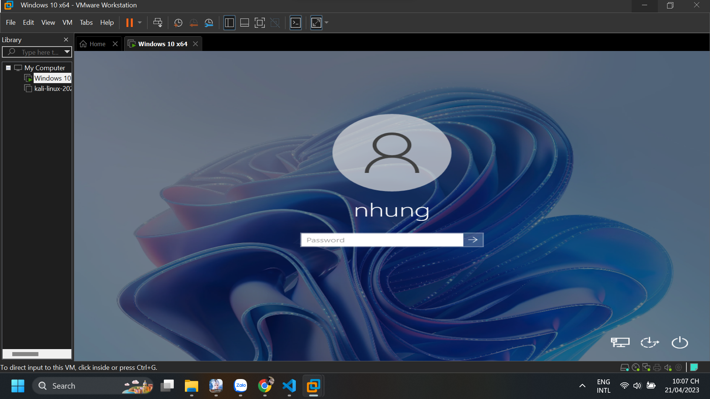

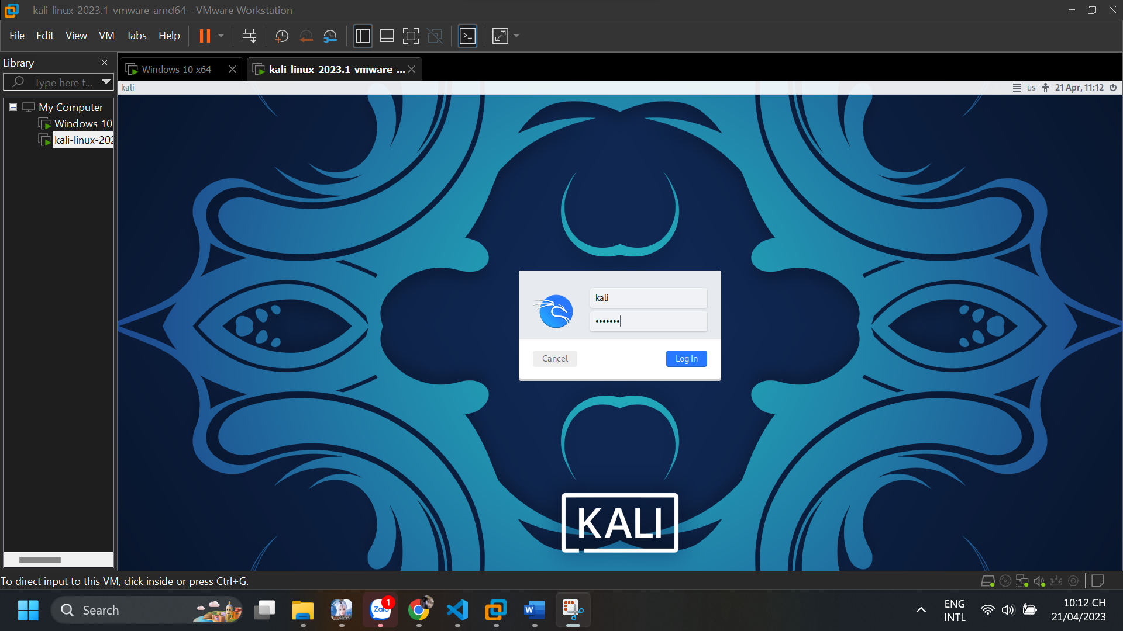

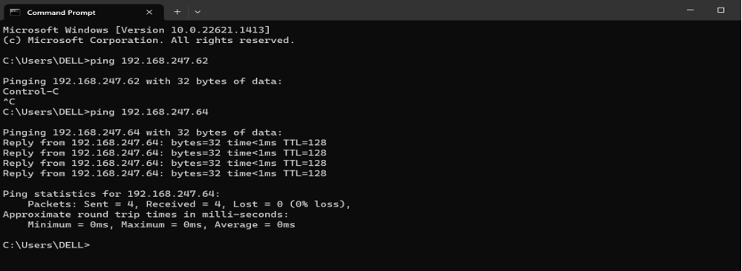

* Tạo một tài khoản với username = Tên sinh viên, mật khẩu = MSSV.

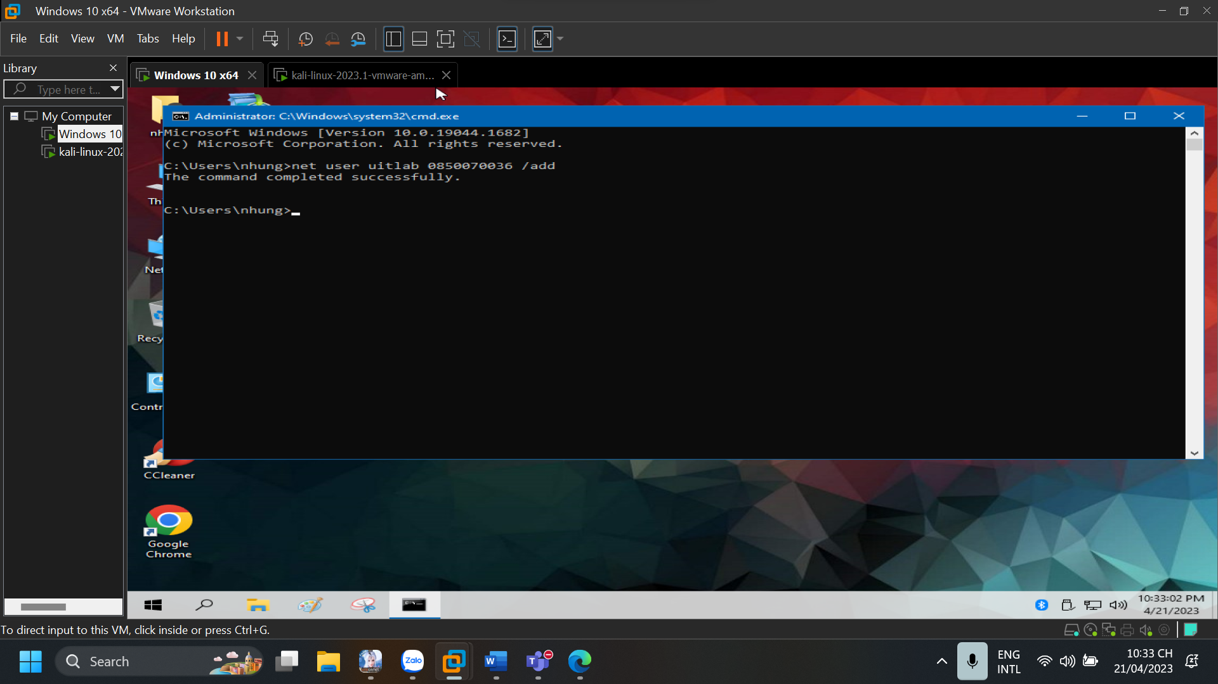

**2. Bắt gói tin khi sử dụng Telnet**

-Bật dịch vụ Telnet trên máy chủ Windows Server.

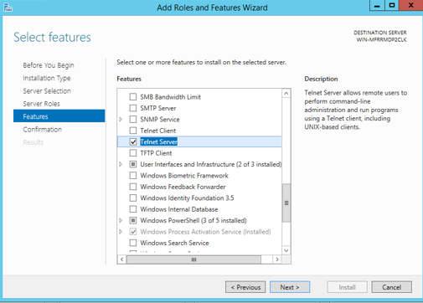

* Bật dịch vụ telnet

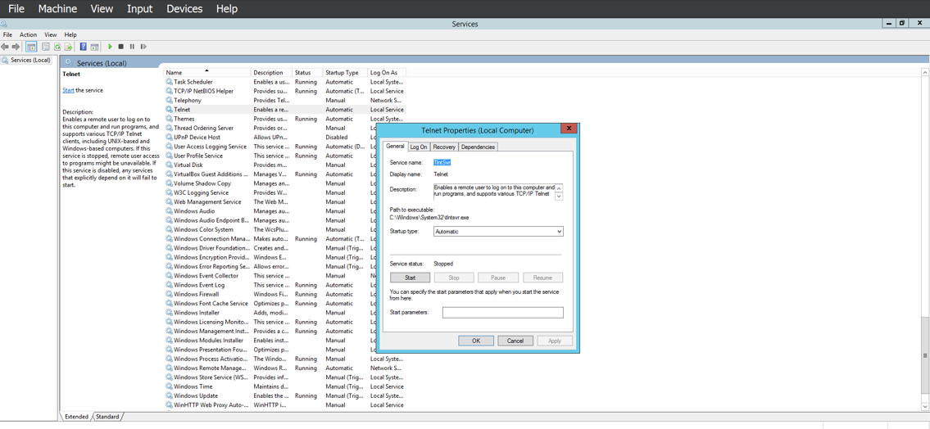

* Thêm user vào Telnet

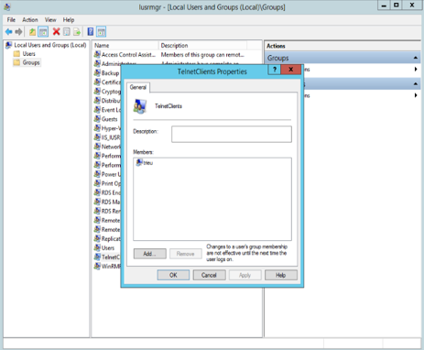

Prompt kết nối đến Server bằng Telnet với tài khoản đã tạo

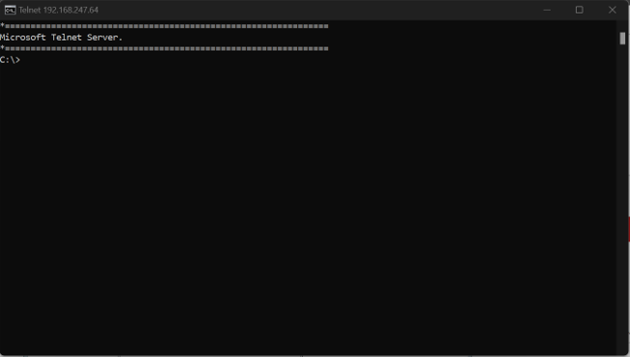

Telnet thành công vào Puty bắt được gói TELNET

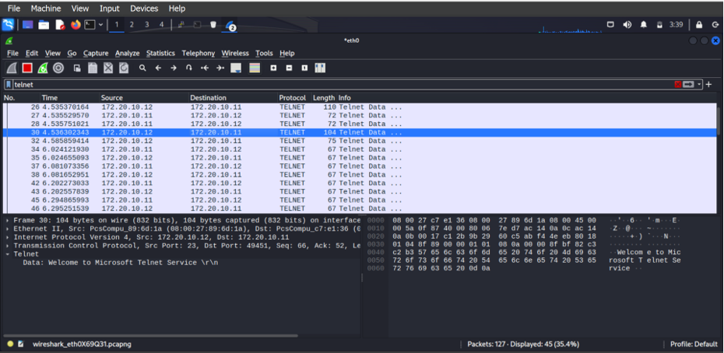

**3. Bắt được gói tin khi sử dụng SSH**

Cài đặt cqwin

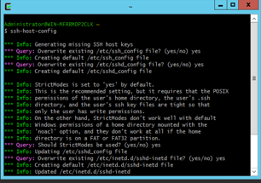

**LAB 2**

1. **Thử nghiệm Keylogger đơn giản với REFOG Free Keylogger**

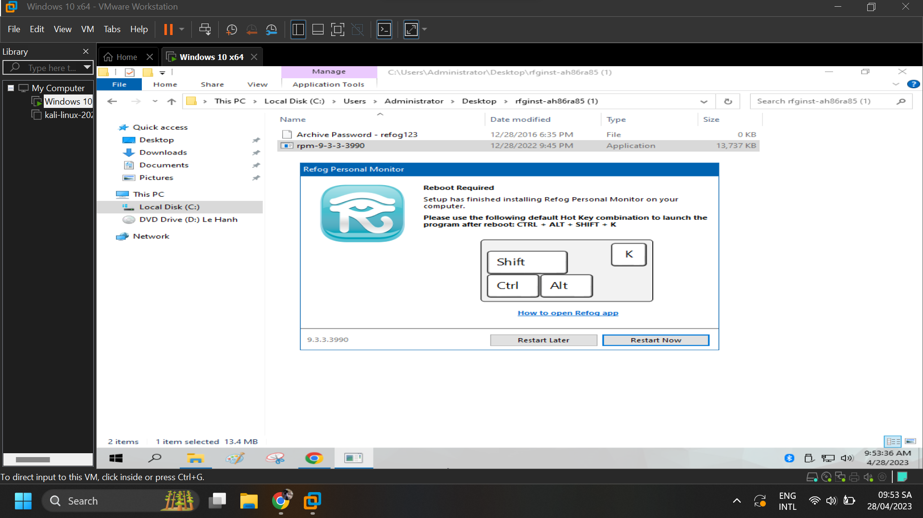

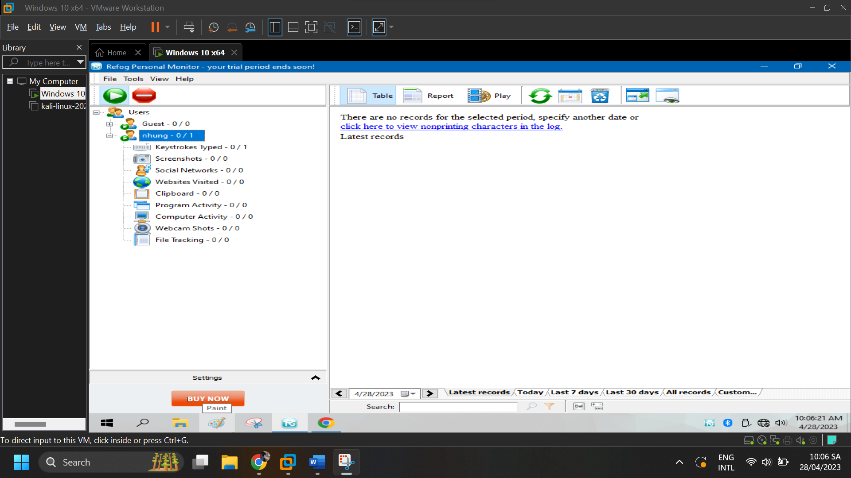

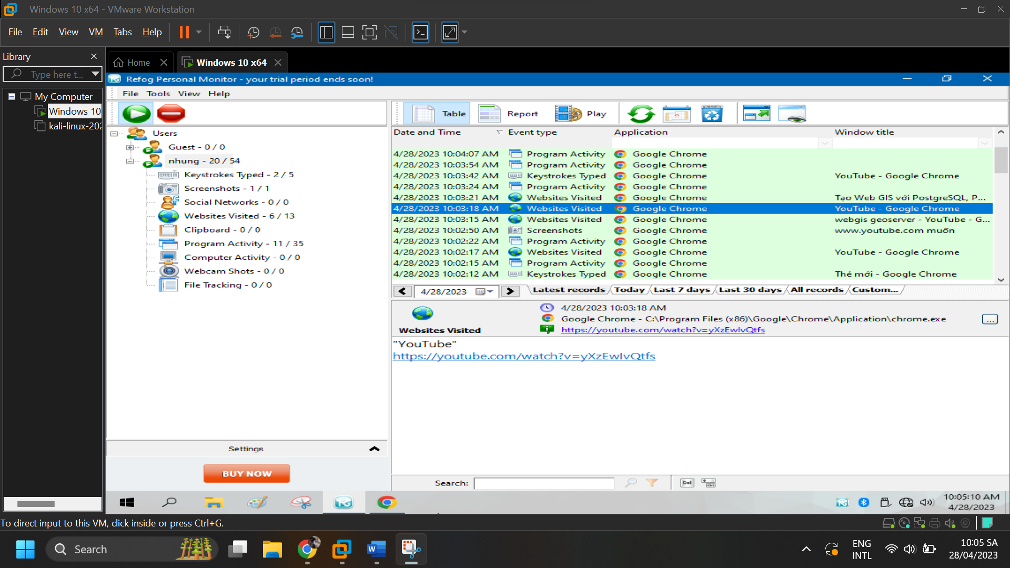

1. Thử nghiệm Keylogger gửi kết quả qua email , FTP sever

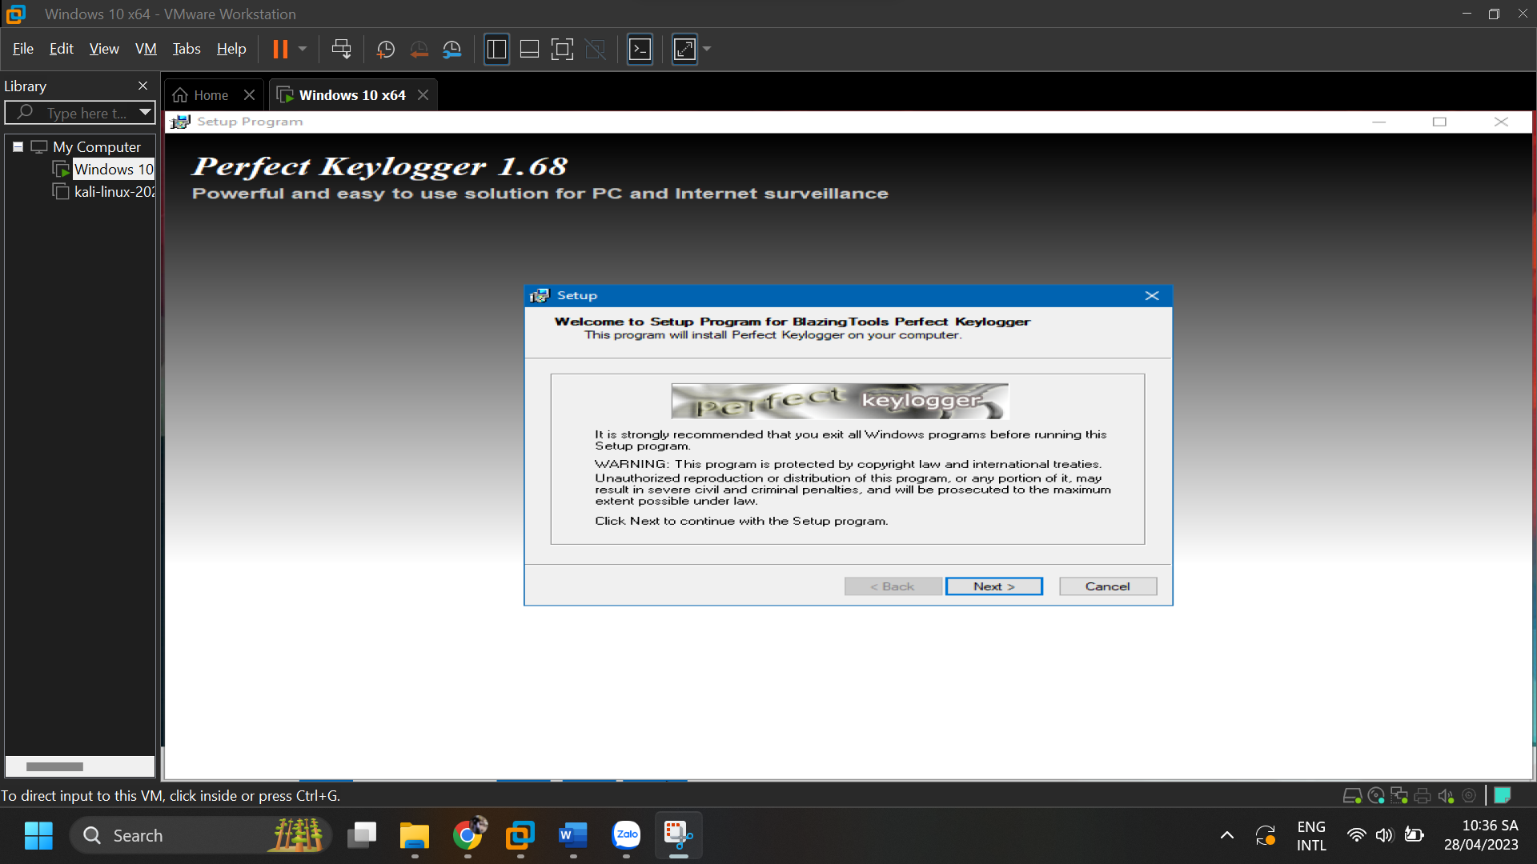

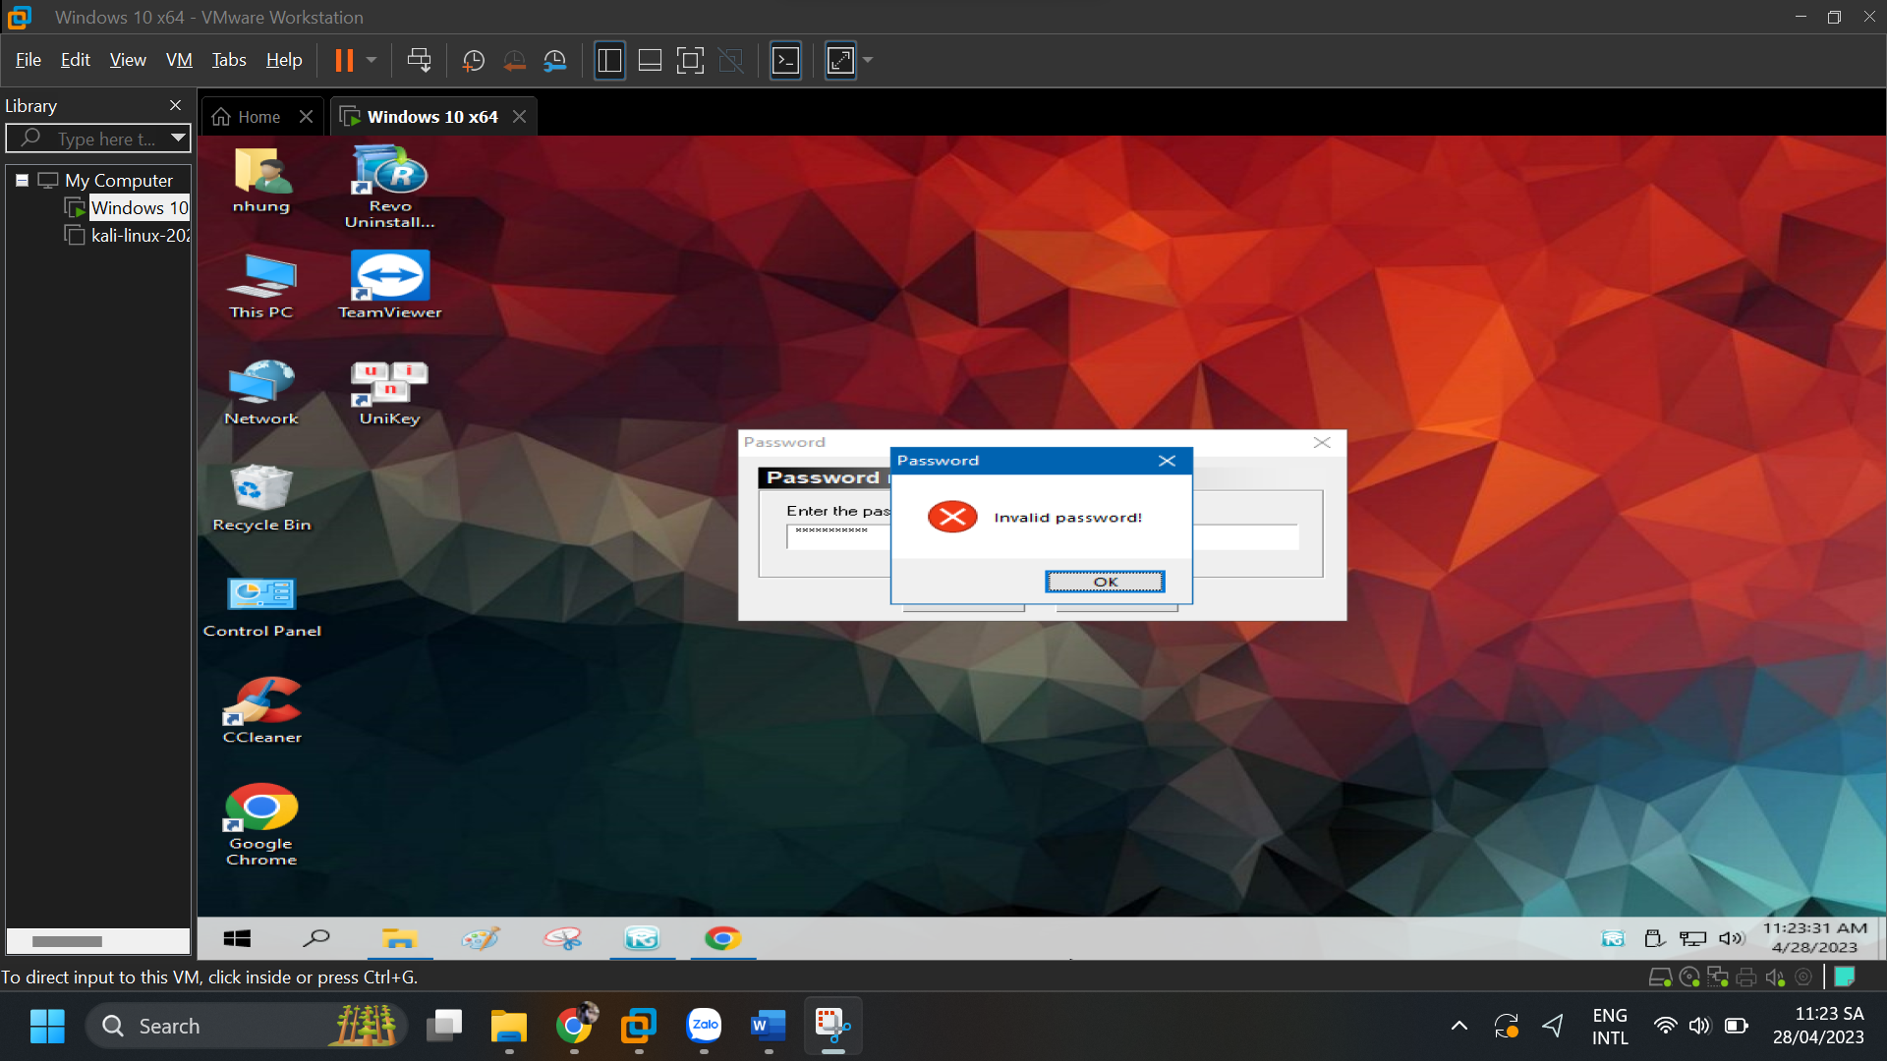

thầy ơi khúc này em cài mật khẩu rồi nhưng nhập lại nó lại không cho mở app thầy trừ điểm nhẹ nhẹ thôi nha thầy ☹

Phần C Câu Hỏi

Câu 1

Để phòng tránh các cách phát hiện keylogger trên máy tính và điện thoại có thể thực hiện một số biện pháp sau đây:

1.Sử dụng phần mềm diệt virus và phần mềm chống spyware để bảo vệ máy tính của bạn khỏi các phần mềm độc hại. Nếu bạn sử dụng điện thoại di động, hãy cài đặt các ứng dụng bảo vệ tương tự.

2.Sử dụng mật khẩu mạnh và đổi mật khẩu thường xuyên để tránh bị tấn công bằng keylogger.

3.Không sử dụng các tài khoản quản trị viên trên máy tính cho các hoạt động thường ngày.

4.Tránh truy cập vào các trang web đáng ngờ và không tải xuống các tập tin không rõ nguồn gốc.

5.Sử dụng tính năng kiểm tra chữ viết tắt để phát hiện các từ khóa liên quan đến keylogger trong các email và tin nhắn.

Minh họa: Nếu nhận được một email hoặc tin nhắn không xác định từ một người lạ, đừng bao giờ bấm vào các liên kết hoặc tải xuống các tệp đính kèm mà bạn không biết đến nguồn gốc của chúng. Nếu bạn tải xuống một tệp đính kèm và cài đặt nó trên máy tính của mình, nó có thể chứa phần mềm keylogger độc hại.

Câu 2

một số phần mềm Keylogger phổ biến trên máy tính và điện thoại:

Keylogger trên máy tính:

Spyrix Free Keylogger: Phần mềm miễn phí, có khả năng ghi lại toàn bộ các phím được bấm trên bàn phím, các hoạt động trên mạng xã hội, các tin nhắn và email được gửi và nhận trên máy tính.

Refog Keylogger: Phần mềm có khả năng ghi lại toàn bộ hoạt động trên máy tính, bao gồm các phím được bấm, các trang web được truy cập và các thông tin đăng nhập.

Ardamax Keylogger: Phần mềm có khả năng ghi lại toàn bộ hoạt động trên máy tính, bao gồm các phím được bấm, các trang web được truy cập và các thông tin đăng nhập. Nó còn có khả năng ghi lại các cuộc trò chuyện trực tuyến và các tệp tin được tải xuống và tải lên.

Hoverwatch: Phần mềm giám sát điện thoại di động, có khả năng ghi lại các cuộc gọi, tin nhắn, vị trí GPS và các hoạt động trên mạng xã hội. Nó còn có khả năng ghi lại các cuộc trò chuyện trực tuyến và các ứng dụng được sử dụng trên điện thoại.

Keylogger trên điện thoại:

mSpy: Phần mềm giám sát điện thoại di động, có khả năng ghi lại các cuộc gọi, tin nhắn, vị trí GPS và các hoạt động trên mạng xã hội.

FlexiSPY: Phần mềm giám sát điện thoại di động, có khả năng ghi lại các cuộc gọi, tin nhắn, vị trí GPS và các hoạt động trên mạng xã hội. Nó còn có khả năng ghi lại các cuộc trò chuyện trực tuyến và các ứng dụng được sử dụng trên điện thoại.

Hoverwatch: Phần mềm giám sát điện thoại di động, có khả năng ghi lại các cuộc gọi, tin nhắn, vị trí GPS và các hoạt động trên mạng xã hội. Nó còn có khả năng ghi lại các cuộc trò chuyện trực tuyến và các ứng dụng được sử dụng trên điện thoại.